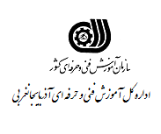  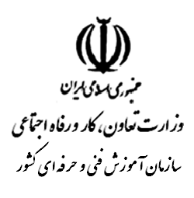  ارزشیابی عملی مهارت شغلی |  |  |  | عنوان حرفه: نازك دوز زنانه  کد استاندارد: 753120510010001  تاریخ آزمون عملی:
کارنامه ارزشیابی کار عملی
ردیف | شرح کار توانایی ها__ شایستگی ها | بارم بر مبنای صد | آزمونگر  اول |  | آزمونگر  دوم | توضیحات
1 | رعايت نكات ايمني و بهداشت محيط كار | 2
2 | استفاده از ابزار و ملزومات كار | 1
3 | دقت در كار و سرعت در كار | 2
4 | توانايي رسم الگو | 20
5 | توانايي انتقال الگو روي پارچه (برش) | 15
6 | توانايي دوخت انواع لباس | 10
7 | توانايي استفاده از اتو | 15
8 | توانايي دوخت يقه و سجاف | 20
9 | توانايي دوخت آستين | 15
10
11
12
13
14
جمع |  | 100

مشخصات شرکت کننده:
اینجانب ......................... فرزند ................... با کد ملی ........................ و شماره همراه ........................... معرفی شده از آموزشگاه / مرکز/ اتحادیه ........................ با آگاهی از ضوابط و شرایط در آزمون عملی تاریخ ............... شرکت نمودم %
امضاء

نام و نام خانوادگی آزمونگر اول :  تاریخ / امضاء | نام و نام خانوادگی آزمونگر دوم :  تاریخ / امضاء | نام و نام خانوادگی ناظر :  تاریخ / امضاء

نتیجه و صحت برگه ارزشیابی نامبرده جهت درج در پرتال سازمان مورد تایید می باشد. مسئول آزمون رئیس مرکز

